**国家电网公司集中规模招标采购**

**国家电网公司总部**

**配网标准化物资固化技术规范书**

**10kV箱式变电站,欧式,非晶合金,普通,**

**有环网柜。环网型,GRC外壳,低压组屏**

**（9906-500003056-00137）**

招标文件

**2016年6月**

目 录

第1部分 通用技术规范 2

1 范围 2

2　规范性引用文件 2

3　术语和定义 3

4　总则 3

5　结构及其他要求 6

7　技术服务、工厂检验和监造 8

第2部分：专用技术规范 10

1　标准技术参数 10

2　主要组部件材料表 15

3　使用环境条件表 16

4　附图 18

第1部分 通用技术规范

1 范围

本部分规定了10kV箱式变电站招标的总则、技术参数和性能要求、试验、包装、运输、交货及工厂检验和监造的一般要求。

本部分适用于10kV箱式变电站招标。

2　规范性引用文件

下列文件对于本文件的应用是必不可少的。凡是注日期的引用文件，仅注日期的版本适用于本文件。凡是不注日期的引用文件，其最新版本适用于本文件。

GB 311.1　绝缘配合 第1部分：定义、原则和规则

GB 1094.1　电力变压器　第1部分：总则

GB 1094.2　电力变压器　第2部分：温升

GB 1094.3　电力变压器　第3部分：绝缘水平、绝缘试验和外绝缘空气间隙

GB 1094.4　电力变压器　第4部分：电力变压器和电抗器雷电冲击和操作冲击试验导则

GB 1094.5　电力变压器　第5部分：承受短路的能力

GB/T 1094.7　电力变压器　第7部分：油浸式电力变压器负载导则

GB/T 1094.10　电力变压器　第10部分：声级测定

GB 1208　电流互感器

GB 1984　高压交流断路器

GB 1985　高压交流隔离开关和接地开关

GB 2536　电工流体 变压器和开关用的未使用过的矿物绝缘油

GB 2900.95　电工术语　变压器、调压器和电抗器

GB 3804　3.6kV～40.5kV高压交流负荷开关

GB/T 4109　交流电压高于1000V的绝缘套管

GB 4208　外壳防护等级（IP代码）

GB/T 4585　交流系统用高压绝缘子的人工污秽试验

GB 5273　变压器、高压电器和套管的接线端子

GB/T 6451　油浸式电力变压器技术参数和要求

GB/T 7252　变压器油中溶解气体分析和判断导则

GB/T 7354　局部放电测量

GB/T 7595　运行中变压器油质量

GB 10230.1　分接开关　第1部分　性能要求和试验方法

GB 10230.2　分接开关　第2部分：应用导则

GB 13499　电力变压器应用导则

GB/T 13729　远动终端设备

GB/T 14048.1　低压开关设备和控制设备 第1部分：总则

GB/T 14048.2　低压开关设备和控制设备 第2部分：断路器

GB 16926 　交流高压负荷开关 熔断器组合电器

GB 16847　保护用电流互感器暂态特性技术要求

GB 16927.1　高压试验技术　第1部分：一般定义及试验要求

GB 16927.2　高压试验技术　第2部分：测量系统

GB/T 16935.1　低压系统内设备的绝缘配合　第1部分：原理、要求和试验

GB/T 17467　高压/低压预装式变电站

GB/T 17468　电力变压器选用导则

GB/T 26218.1　污秽条件下使用的高压绝缘子的选择和尺寸确定 第1部分：定义、信息和一般原则

GB/T 26218.2　污秽条件下使用的高压绝缘子的选择和尺寸确定 第2部分：交流系统用瓷和玻璃绝缘子

GB 50148　电气装置安装工程电力变压器、油浸电抗器、互感器施工及验收规范

GB 50150　电气装置安装工程 电气设备交接试验标准

JB/T 10217 组合式变压器

DL/T 537　高压/低压预装箱式变电站选用导则

DL/T 572　电力变压器运行规程

DL/T 593　高压开关设备和控制设备标准的共用技术要求

DL/T 596　电力设备预防性试验规程

DL/T 844　12kV少维护户外配电开关设备通用技术条件

DL 911　电力变压器绕组变形的频率响应分析法

DL 1093　电力变压器绕组变形的电抗法检测判断导则

DL 1094　电力变压器用绝缘油选用指南

DL 5027　电力设备典型消防规程

3　术语和定义

下列术语和定义适用于本部分。

3.1

招标人 **bidder**

依照《中华人民共和国招标投标法》的规定，提出招标项目，进行招标的法人或其他组织。

3.2

投标人  **tenderer**

响应招标、参加投标竞争的法人或者其他组织。

3.3

卖方**seller**

提供本部分货物和技术服务的法人或其他组织，包括其法定的承继者。

3.4

买方**buyer**

购买本部分货物和技术服务的法人或其他组织，包括其法定的承继者和经许可的受让人。

4　总则

4.1　一般规定

4.1.1　投标人应具备招标公告所要求的资质，具体资质要求详见招标文件的商务部分。

4.1.2　投标人须仔细阅读包括本技术规范（技术规范通用和专用部分）在内的招标文件阐述的全部条款。投标人提供的变压器本体及其附件应符合招标文件所规定的要求，投标人也可以推荐符合本技术规范要求的类似定型产品，但必须提供详细的技术偏差。

4.1.3　本技术规范提出了对变压器本体及其附件的技术参数、性能、结构、试验等方面的技术要求。有关变压器的包装、标志、运输和保管的要求见商务部分的规定。

4.1.4　本技术规范提出的是最低限度的技术要求，并未对一切技术细节作出规定，也未充分引述有关标准和规范的条文，投标人应提供符合本技术规范引用标准的最新版本和本技术规范技术要求的全新产品，如果所引用的标准之间不一致或本技术规范所使用的标准如与投标人所执行的标准不一致时，按要求较高的标准执行。

4.1.5　如果投标人没有以书面形式对本技术规范的条文提出差异，则意味着投标人提供的设备完全符合本技术规范的要求。

4.1.6　本技术规范将作为订货合同的附件，与合同具有同等的法律效力。本技术规范未尽事宜，由合同签约双方在合同谈判时协商确定。

4.1.7　本技术规范中涉及有关商务方面的内容，如与招标文件的商务部分有矛盾时，以商务部分为准。

4.1.8　本部分各条款如与专用部分有冲突，以专用部分为准。

4.2　工作范围和进度要求

4.2.1　本技术规范的适用范围仅限于本工程的投标产品，内容包括设计、结构、性能、安装、试验、调试及现场服务和技术服务。

4.2.2　中标人应不晚于签约后2周内，向招标人提出一个详尽的生产进度计划表（见表1），包括产品设计、材料采购、产品制造、厂内测试以及运输等项的详情，以确定每部分工作及其进度。

表1　生产进度计划表

合同号：　　　　　　　 项目名称：　　　　　　　　 设备名称：

型号规格：　　　　　　 工作日期：　　　至　　　　 制造商名称及地址：__________

技术规范号：___________ 工作号：___________________ 离岸日期：__________________

到岸日期：_____________ 到达交货地点日期：

| **时间（年月日）**  **项　　目** |  |  |  |  |
| --- | --- | --- | --- | --- |
| 工程制图 |  |  |  |  |
| 图纸寄出 |  |  |  |  |
| 图纸认可时间 |  |  |  |  |
| 材料及配套件采购 |  |  |  |  |
| 材料及配套件进厂 |  |  |  |  |
| 制造 |  |  |  |  |
| 工厂组装 |  |  |  |  |
| 工厂试验 |  |  |  |  |

4.2.3　工作进度如有延误，投标人应及时向招标人说明原因、后果及采取的补救措施等。

4.3　对设计图纸、说明书和试验报告的要求

4.3.1　图纸及图纸的认可和交付

a） 所有需经招标人确认的图纸和说明文件，均应由投标人在合同生效后的4周内提交给招标人进 行审定认可。这些资料包括箱式变电站总装图、基础图、电气原理图等。招标人审定时有权提出修改意见。招标人在收到需认可图纸2周后，将一套确认的或签有招标人校定标记的图纸（招标人负责人签字）返还给投标人。凡招标人认为需要修改且经投标人认可的，不得对招标人增加费用。在未经招标人对图纸作最后认可前任何采购或加工的材料损失应由投标人单独承担。

b） 投标人在收到招标人确认图纸（包括认可方修正意见）后，应于1周内向1.4.4中1）款所列有 关单位提供最终版的正式图纸和一套供复制用的底图及正式光盘，正式图纸必须加盖工厂公章或签字。

c） 完工后的产品应与最后确认的图纸一致。招标人对图纸的认可并不减轻投标人关于其图纸的正 确性的责任。设备在现场安装时，如投标人技术人员进一步修改图纸，投标人应对图纸重新收编成册，正式递交招标人，并保证安装后的设备与图纸完全相符。

d） 图纸的格式：所有图纸均应有标题栏、相应编号、全部符号和部件标志，文字均用中文，并使 用SI国际单位制。对于进口设备以中文为主，当招标人对英文局部有疑问时，投标人应进行书面解释。投标人免费提供给招标人全部最终版的图纸、资料及说明书。其中图纸应包括4.3.4中(1）款所涉及的图纸，并且应保证招标人可按最终版的图纸资料对所供设备进行维护和更换零部件。

e） 箱式变电站所需图纸：

1） 总装图：应表示设备总的装配情况，包括外形尺寸、箱内设备布置、绝缘子的爬电距离、 及其他附件的布置尺寸图、接线柱的位置、大小尺寸、材料及允许作用力。运输尺寸和质量，起吊位置，起吊高度和质量。

2） 基础图：应标明设备作用于基础上的静负荷及操作时的动负荷、基础螺栓的位置和尺寸等。

3） 铭牌图：应符合GB 1985—2004的规定，应表明全部设备额定数据（包括变压器、低压设 备）、质量、出厂编号、产品代号。

4.3.2　说明书的要求应包括以下内容（进口附件应提供中文说明书，中外文版本的以中文为准）：

1） 箱式变电站概述：简述结构、接线、变压器型式和低压设备等。

2） 箱式变电站安装维护与检查说明。

3） 箱式变电站所有其他附件的说明。

4.3.3　试验报告

投标人应提供下列试验报告：

a） 箱式变电站的例行和合同规定项目的试验报告。

b） 箱式变电站制造厂的验收报告。

c) 站内使用的配电变压器都应提供抗短路能力试验报告。

4.3.4　图纸、说明书、试验报告等资料的交付时间、数量

投标人向招标人提供的资料、图纸和试验报告见表2，但不限于表2的内容。

表2　投标人向招标人提供的资料、图纸和试验报告

| **序号** | **内　　容** | **序号** | **内　　容** |
| --- | --- | --- | --- |
| （1） | 图纸类 | 3） | 例行试验数据 |
| 1） | 基础图 | 4） | 表示设备的结构图以及对基础的技术要求 |
| 2） | 铭牌图 | 5） | 其他适用的资料和说明 |
| 3） | 标明变压器、低压设备一次和二次所有端子的标志图 | 6） | 设备外购件结构、调试方法及说明 |
| （2） | 安装使用说明书 | （3） | 主要元件（变压器、负荷开关、电容器、低压开关等）检验报告或合格证 |
| 1） | 安装、运行、维护和全部附件的完整说明和数据 | （4） | 试验报告（已经获得资质认可证书可以不用提供） |
| 2） | 额定值和特性资料 |  |  |

4.4　投标人必须提交的技术参数和信息

4.4.1　技术参数特性表（见表1）及相关技术资料。

4.4.2　投标产品的特性参数和特点。

4.4.3　与其他设备配合所需的相关技术文件和信息。

4.5　安装、调试、性能试验、试运行和验收

4.5.1　合同设备的安装、调试将由招标人根据投标人提供的技术文件和说明书的规定在投标人技术人员指导下进行。

4.5.2　合同设备的性能试验、试运行和验收根据本规范规定的标准、规程规范进行。

4.5.3　完成合同设备安装后，招标人和投标人应检查和确认安装工作，并签署安装工作证明书，共两份，双方各执一份。

4.5.4　设备安装、调试和性能试验合格后方可投入试运行。试运行后招投标双方应签署合同设备的验收证明书（试运行时间在合同谈判中商定），该证明书共两份，双方各执一份。

4.5.5　如果安装、调试、性能试验、试运行及质保期内技术指标一项或多项不能满足合同技术部分要求，招投标双方共同分析原因，分清责任，如属制造方面的原因，或涉及索赔部分，按商务部分有关条款执行。

4.6　应满足的标准

装置至少应满足GB 311.1、GB 1094.1、GB 1094.2、GB 1094.3、GB 1094.4、GB 1094.5、GB/T 1094.7、GB/T 1094.10、GB 1208、GB 1284、GB 1285、GB 2536、GB 2900.15、GB 3804、GB 4109、GB 4208、GB/T 4585、GB 5273、GB 11604、GB/T 6451、GB/T 7252、GB/T 7354、GB/T 7595、GB 10230.1、GB 10230.2、GB/T 13499、GB/T 13729、GB/T 14048.1、GB/T 14048.2、GB 10926、GB 16847、GB 16927.1、GB 16927.2、GB/T 16935.1、GB/T 17467、GB/T 17468、GB/T 26218.1、GB/T 26218.2、GB 50148、GB 50150、JB/T 10217、DL/T 537、DL/T 572、DL/T 593、DL/T 596、DL/T 844、DL/T 911、DL/T 1093、DL 1094、DL 5027中所列规定、规范和标准的最新版本的要求，但不限于上述所列规范和标准。

5　结构及其他要求

5.1　结构要求

当需要操作人员从欧变内部操作元件时，应预留内部操作通道，该操作通道的宽度应为不小于800mm，且在任一设备开启位置、开关设备和控制设备突出的机械传动装置不应将通道的宽度减小到500mm 以下。

基座宜采用金属基座，应有足够的机械强度，以确保欧变在吊装、运输和使用过程中不发生变形和损坏。基座上需有至少4 个以上可伸缩式起重销，确保安全运输。

5.1.1　欧式箱式变电站结构要求：

a） 欧式箱式变电站由高压室、变压器室、低压室三个独立小室组成。其内部布置结构按标准设计 图纸要求设定。箱式变电站采用自然通风方式，自然通风条件下，在额定和1.5倍短时过负荷运行状态下的温升，应符合《国家电网公司输变电工程通用设备66kV及以下变配电站典型规范（2008版）》规定。箱式变电站内部应采取除湿、防爆和防凝露措施。站用电控制箱应具有照明、检修维护等功能。

b） 高压设备选用环网式或终端式开关柜；产品结构紧凑体积小、安装方便、性能可靠、少维护。 具有完备的“五防”联锁功能，联锁装置强度满足操作的要求。开关柜内套管、隔板、活门、绝缘件等所有附件应为耐火阻燃材料。负荷开关组合电器的熔断器安装位置应便于运行人员更换熔断器。负荷开关柜的面板应安装带电显示及核相装置，提供核相装置的型号与参数。核相器及操作手柄作为必备附件应每站一套。

c） 环网柜柜体钢板均应采用冷轧钢板或敷铝锌板，表面经过酸洗、磷化处理后静电喷塑，柜内的 安装件均经镀锌、钝化处理，提高“三防”性能。

d） 低压开关设备具体配置按具体方案图。

e） 欧式箱式变电站外壳可采用金属材料或阻燃性非金属材料制成的基座和外壳、隔板等。如采用金属材料时厚度不低于2mm，应经防腐处理，并喷涂防护层。防护层应喷涂均匀并有牢固

的附着力，保证30 年不锈蚀。如采用阻燃性非金属材料，材料的阻燃性应满足GB 17467-

2010 中5.102.2.2 的要求。欧变外部遮挡装饰层宜采用阻燃、耐老化、不易变形的复合材料制

成的装饰条。

f） 顶盖采用双层、斜顶结构，有隔热作用，减少日照引起的变电站室内温度升高，顶部承受不小 于2500N/m2负荷，并确保站顶不渗水、滴漏。

g） 变压器室的防护等级不低于IP33D，其他隔室的防护等级不得低于IP43；当欧变内的设备是由操作人员从外部操作时，高压开关设备和控制设备的外壳的保护级不低于IP42，内部隔室间的保护等级不低于IP2XC；低压开关设备和控制设备的外壳的等级不低于IP32D，内部隔室间的保护等级不低于IP2XC。箱体整体防护等级不低于IP33D，除变压器室外的其他隔室对外界的防护等级不得低于IP43D。各隔室之间的防护等级不得低于IP3X。

h） 电缆头：全绝缘全屏蔽、可触摸型冷缩肘型硅橡胶电力电缆头。

i） 环网柜上应配置嵌入式短路接地故障指示器。气体绝缘环网柜应配置带辅助接点的气压表。

j） 门不应高于1800mm，并应装有具有防盗、防锈、防堵功能的门锁。

5.1.2　美式箱式变电站结构要求：

a） 低压：0.4kV出线带电流互感器和低压开关等装置，具体出线回路及开关额定电流请参阅招标 提供的图纸，要求低压出线位置有绝缘隔离挡板。

b） 低压室：为保证安全运行，在箱式变电站门打开后，低压室带电部分必须有绝缘隔离，建议厂 家在低压室门框，面对低压出线部分设可移动的绝缘挡板，以便于施工。

c） 绕组直流电阻的平衡度：绕组直流电阻的平衡度以箱式变电站整体外部测试进行评价，绕组直 流电阻的不平衡度必须符合国家规范的要求。

d） 箱式变电站由全密封变压器、高压室、低压室组成。按其内部布置为品字形结构。箱式变电站采用自然 通风方式，预留考核表计和低压电流互感器安装位置。产品结构紧凑体积小、安装方便、性能可靠、少维护。全密封变压器油箱应进行油箱机械强度试验和密封试验，按GB/T 6451进行。

e） 箱内附件：应具备油位表、油压表、油温表、压力释放阀、加油阀、放油阀、电缆头挂板、接地螺栓、吊装钩等。

f） 电缆头：全绝缘，全屏蔽，可触摸型冷缩肘型硅橡胶电力电缆头。电缆进出线终端需设置避雷器。

g） 箱式变电站外壳：低压箱体外壳应采用高强度、防腐性能不低于S304 不锈钢或其他金属材料制作，厚度不小于2mm，其防护等级为IP33D。高压箱体外壳宜采用性能不低于Q235 的钢板制作，厚度不小于4mm（散热片除外），表面做防腐喷涂处理，并保证运行30 年不锈蚀。

h） 高压操作工具作为附件每站一套。

i） 高压配电装置应满足以下要求：

1）高压连接终端应采用可带电拔插的插接头。

2） 采用双熔断器保护，高压侧采用限流保护熔断器保护，二次侧采用插入式熔断器为双熔丝(温度、电流）。

3） 高压进线端应配备避雷器、故障指示器和带电显示器。

5.2　全部设备应能持久耐用，应满足在实际运行工况下作为一个完整产品一般应能满足的全部要求。

5.3　低压配置低压无功自动补偿装置，按变压器容量10%～30%配置电容器补偿容量，电容器采用干式自愈型低压电容器，系统停电5min以后自放电电压残压低于50V。采用分组分相投切方式。电容器自动控制器具备保护、测量、显示、控制等功能。无功补偿投切控制器、投切开关的技术参数应符合GB/T 14048、GB/T 13729的规定等。

5.4设备接线端子

a） 设备应配备接线端子，其尺寸应以满足回路额定电流及连接要求，并应提供铜质或不锈钢制造 的螺栓、螺帽及防松垫圈。

b） 接线端子的接触面应镀锡，160kVA及以上变压器套管端子要求配置旋入式接线端子并加装绝缘防护罩。

c） 设备应有专用接地端子，适合于连接。接地连接线应为铜质，其截面应与可能流过的短路电流 相适应。

5.5　接地

变压器主要接地点应有明显的接地标志。箱体中应设有不少于两个与接地系统相连的端子，需要接地的高低压电器元件及金属部件均应有效接地。接地导体上应设有不少于2 个与接地网相连接的铜质接地端子，其电气接触面积不应小于160mm2。接地点应有明显的接地标志。

5.6　箱式变电站内所有接线，包括一次、二次、接地都由投标人完成。

5.7　设备中所使用的全部材料应说明制定的品位和等级。

5.8　焊接

变压器内部焊接应由电弧焊完成，不得发生虚焊、裂缝及其他任何缺陷。

5.9　箱体外（不含基础）无外露可拆卸的螺栓，所有门轴必须采用不锈钢材料制作，所有锁盒采用户外铝合金锁盒。所有的门应向外开，开启角度应大于90°，并设定位装置，门的设计尺寸应与所装用的设备尺寸相配合。箱式变电站外侧立面应设置明显的安全警告标识和标志，如国家电网公司标识、带电危险、报修电话（95598）等。安全标识应符合国家标准要求，国家电网公司标识应符合国家电网公司标识应用手册要求。外壳有防贴小广告措施。

5.10　耐地震要求

设备及设备支座必须按承受地震荷载时能保持结构完整来设计。

5.11　铭牌

a) 箱式变电站的铭牌应清晰，其内容应符合GB 1984的规定。

b) 铭牌应为不锈钢材料，设备零件及其附件上的指示牌、警告牌应标识清晰。

5.12　运输和存放

a) 应避免在运输过程中受损，应可存放两年（如未另外说明存放期）。

b) 运输限制，长、宽、高等参见技术数据表。

c) 如因投标人措施不当，导致运输过程中设备受损，投标人应负责修复或替换，费用自负。

d) 箱式变电站运输包装应满足运输方的要求。

e) 在运输过程中需保持设备内部和外部的清洁。

5.13　其他要求

a） 箱式变电站在使用寿命期内，用户按正常条件使用产品，产品不会因温度变化导致设备出现任何损伤。

b） 产品阻燃性好，绝缘材料具有自动熄火的特性，遇到火源时不产生有害气体。

6　试验

箱式变电站的型式试验、出厂试验均应符合国家相关标准要求。

6.1　型式试验

6.1.1　满足GB 3804要求的负荷开关型式试验。

6.1.2　满足GB/T 17467要求的箱式配电站、箱式开关站壳体的机械强度型式试验。

6.1.3　满足GB/T 17467要求的型式试验（箱式变电站）。

6.1.4　满足GB 14048.2要求的0.4kV受总断路器电子脱扣器电磁场骚扰抗干扰、热冲击型式试验。

6.1.5　型式试验有效期为5年。

6.2　出厂试验

6.2.1　每台箱式变电站均应在工厂内进行整台组装和出厂试验，并附有满足国家出厂试验标准的测试数据和文件。出厂试验的技术数据应随产品一起交付招标人。产品在拆前应对关键的连接部位和部件做好标记。

6.2.2　试验项目及要求按照DL/T 537第9章执行。

6.3　现场交接试验

按GB 50150执行。

7　技术服务、工厂检验和监造

7.1　技术服务

7.1.1　概述

a） 投标人应根据招标人要求，指定售后服务人员，对安装承包商进行相关业务指导。

b） 投标人应该根据工地施工的实际工作进展，及时提供技术服务。

7.1.2　任务和责任

a) 投标人指定的售后服务人员，应在合同范围内全面与招标人代表充分合作与协商，以解决合同

b) 有关的技术和工作问题。双方的代表，未经双方授权，无权变更和修改合同。

c) 投标人售后服务人员代表投标人，完成合同规定有关设备的技术服务。

d) 投标人售后服务人员有义务协助招标人在现场对运行和维护的人员进行必要的培训。

e) 投标人售后服务人员的技术指导应是正确的，如因错误指导而引起设备和材料的损坏，投标人 应负责修复、更换和/或补充，其费用由投标人承担，该费用中还包括进行修复期间所发生的服务费。招标人的有关技术人员应尊重投标人售后服务人员的技术指导。

7.1.3　在本合同有效期内，招投标双方应及时回答对方提出的技术文件范围内有关设计和技术的问题，由任一方提出的所有有关合同设备设计的修正或修改都应由对方参与讨论并同意。

7.2　工厂检验和监造

7.2.1　招标人有权对正在制造或制造完毕的产品选择一定数量进行抽查测试，检测产品质量或验证供应商试验的真实性，投标人应配合招标人做好抽查测试，费用由招标人承担。

7.2.2　若有合同设备经检验和抽检不符合本技术规范的要求，招标人可以拒收，并不承担费用。

第2部分：专用技术规范

1　标准技术参数

技术参数特性表是国家电网公司对采购设备的基础技术参数要求，在招投标过程中，投标人应该依据招标文件，对技术参数特性表中标准参数值进行响应。10kV欧式箱式变电站技术参数特性见表1。厂商供货前由项目需求单位确认技术参数和一次电气接线图纸。

表1　技术参数特性表

| 序号 | 名 称 | | | 单位 | 招标人要求值 | 投标人保证值 |
| --- | --- | --- | --- | --- | --- | --- |
| **一** | **12kV环网柜** | | | | | |
| 1 | 环网柜共用参数 | | | | | |
| 1.1 | 额定电压 | | | kV | 12 | 投标人填写 |
| 1.2 | 绝缘介质 | | |  | SF6 | 投标人填写 |
| 1.3 | 灭弧室类型 | | |  | SF6 | 投标人填写 |
| 1.4 | 额定频率 | | | Hz | 50 | 投标人填写 |
| 1.5 | 额定电流 | | | A | 630（负荷开关-熔断器组合柜为125A） | 投标人填写 |
| 1.6 | 温升试验 | | |  | 1.1Ir（熔断器组合柜除外） | 投标人填写 |
| 1.7 | 额定工频1min耐受电压（相对地） | | | kV | 42 | 投标人填写 |
| 1.8 | 额定雷电冲击耐受电压峰值（1.2/50s）（相对地） | | | kV | 75 | 投标人填写 |
| 1.9 | 额定短路开断电流 | | | kA | 20 /（熔断器31.5) | 投标人填写 |
| 1.10 | 额定短路关合电流 | | | kA | 50 | 投标人填写 |
| 1.11 | 额定短时耐受电流及持续时间 | | | kA/s | 20/4 | 投标人填写 |
| 1.12 | 额定峰值耐受电流 | | | kA | 50 | 投标人填写 |
| 1.13 | 燃弧持续时间 | | | s | ≥0.5 | 投标人填写 |
| 1.14 | 额定有功负载电流开断次数 | | | 次 | 100 | 投标人填写 |
| 1.15 | 辅助和控制回路短时工频耐受电压 | | | kV | 2 | 投标人填写 |
| 1.16 | 供电电源 | | 控制回路 | V |  | 投标人填写 |
| 辅助回路 | V | AC 220 | 投标人填写 |
| 1.17 | SF6气体额定压力（20℃表压）（充气柜适用） | | | MPa | （投标人提供） | 投标人填写 |
| 1.18 | SF6气体年漏气率 | | |  | ≤0.1% | 投标人填写 |
| 1.19 | 操动机构型式 | | |  | 手动 | （投标人填写） |
| 1.20 | 外壳材质 | | |  | 2mm敷铝锌钢板 | （投标人填写） |
| 1.21 | 插拔式肘型电缆插头 | | | kV | 15 | （投标人填写） |
| 2 | 负荷开关参数 | | | | | |
| 2.1 | 额定电流 | | | A | 630 | 投标人填写 |
| 2.2 | 额定工频1min耐受电压 | | 对地 | kV | 42 | 投标人填写 |
| 断口 | 48 | 投标人填写 |
| 额定雷电冲击耐受电压峰值（1.2∕50μs） | | 对地 | kV | 75 | 投标人填写 |
| 断口 | 85 | 投标人填写 |
| 2.3 | 额定短时耐受电流及持续时间 | | | kA/s | 20/4 | 投标人填写 |
| 2.4 | 额定峰值耐受电流 | | | kA | 50 | 投标人填写 |
| 2.5 | 机械稳定性 | | | 次 | ≥5000 | 投标人填写 |
| 2.6 | 额定电缆充电开断电流 | | | A | ≥10 | 投标人填写 |
| 2.7 | 切空载变压器电流 | | | A | 15 | 投标人填写 |
| 3 | 负荷开关-熔断器组合电器参数 | | | | | |
| 3.1 | 额定电流 | | | A | 125A | 投标人填写 |
| 3.2 | 熔断器额定短路开断电流 | | | kA | 31.5 | 投标人填写 |
| 3.3 | 转移电流（撞击器触发） | | | A | （投标人提供） | 投标人填写 |
| 3.4 | 交接电流（脱扣器触发） | | | A | （投标人提供） | 投标人填写 |
| 4 | 接地开关参数 | | | | | |
| 4.1 | 额定短时耐受电流及持续时间 | | | kA/s | 20/2 | 投标人填写 |
| 4.2 | 额定峰值耐受电流 | | | kA | 50 | 投标人填写 |
| 4.3 | 额定短路关合电流 | | | kA | 50 | 投标人填写 |
| 4.4 | 额定短路关合电流次数 | | | 次 | ≥2 | 投标人填写 |
| 4.5 | 机械稳定性 | | | 次 | ≥3000 | 投标人填写 |
| 5 | 电流互感器 | | | | | |
| 5.1 | 型式 | | |  | 干式电磁式 | 投标人填写 |
| 5.2 | 额定电流比 | | |  | 见附图 | 投标人填写 |
| 5.3 | 额定负荷 | | | VA | ≥10 | 投标人填写 |
| 5.4 | 准确级 | | |  | 0.5s | 投标人填写 |
| 6 | 避雷器 | | | | | |
| 6.1 | 型式 | | |  | 复合绝缘金属氧化物避雷器 | 投标人填写 |
| 6.2 | 额定电压 | | | kV | 17 | （投标人填写） |
| 6.3 | 持续运行电压 | | | kV | 13.6 | （投标人填写） |
| 6.4 | 标称放电电流 | | | kA | 5 | （投标人填写） |
| 6.5 | 陡波冲击电流下残压峰值（5kA，1/3μs） | | | kV | ≤51.8 | （投标人填写） |
| 6.6 | 雷电冲击电流下残压峰值（5kA，8/20μs） | | | kV | 45 | （投标人填写） |
| 6.7 | 操作冲击电流下残压峰值（250A，30/60μs） | | | kV | ≤38.3 | （投标人填写） |
| 6.8 | 直流1mA参考电压 | | | kV | ≥24 | （投标人填写） |
| 6.9 | 75%直流1mA参考电压下的泄漏电流 | | | A | （投标人提供） | （投标人填写） |
| 6.10 | 工频参考电压（有效值） | | | kV | ≥16 | （投标人填写） |
| 6.11 | 工频参考电流（峰值） | | | mA | 1 | （投标人填写） |
| 6.12 | 长持续时间冲击耐受电流 | | | A | 400（峰值） | （投标人填写） |
| 6.13 | 4/10s大冲击耐受电流 | | | kA | 65（峰值） | （投标人填写） |
| 6.14 | 动作负载 | | |  | （投标人提供） | （投标人填写） |
| 6.15 | 工频电压耐受时间特性 | | |  | （投标人提供） | （投标人填写） |
| 6.16 | 千伏额定电压吸收能力 | | | kJ/kV | （投标人提供） | （投标人填写） |
| 6.17 | 压力释放能力 | | | kA/s | 25/0.2 | （投标人填写） |
| 7 | 母线参数 | | | | | |
| 7.1 | 材质 | | |  | 铜 | 投标人填写 |
| 7.2 | 额定电流 | | | A | 630 | 投标人填写 |
| 7.3 | 额定短时耐受电流及持续时间 | | | kA/s | 20/4 | 投标人填写 |
| 7.4 | 额定峰值耐受电流 | | | kA | 50 | 投标人填写 |
| 7.5 | 导体截面 | | | mm2 | 与环网柜型式试验报告中产品的导体截面、材质一致 | 投标人填写 |
| **二** | **10kV电力电缆** | | |  |  |  |
| 1 | 型号 | | |  | YJV22-8.7/15kV-3x70 | （投标人填写） |
| **三** | **变压器** | | | | | |
| 1 | 型号 | | |  | S(B)H15-M | （投标人填写） |
| 2 | 额定容量 | | | kVA | 见物料描述 | （投标人填写） |
| 3 | 铁心材质 | | |  | 非晶合金 | （投标人填写） |
| 4 | 高压绕组额定电压 | | | kV | 10/10.5，供货前与项目单位确定 | （投标人填写） |
| 5 | 低压绕组额定电压 | | | kV | 0.4 | （投标人填写） |
| 6 | 分接范围 | | |  | ±2×2.5% | （投标人填写） |
| 7 | 联结组别 | | |  | Dyn11 | （投标人填写） |
| 8 | 绝缘 水平 | 高压绕组雷电冲击（全波） | | kV | 75 | （投标人填写） |
| 高压绕组雷电冲击（截波） | | 85 | （投标人填写） |
| 高压绕组工频耐压 | | 35 | （投标人填写） |
| 低压绕组工频耐压 | | 5 | （投标人填写） |
| 9 | 油面温升限值 | | | K | 55 | （投标人填写） |
| 10 | 空载损耗 | | | kW | 见附表1 | （投标人填写） |
| 11 | 负载损耗 | | | kW | 见附表1 | （投标人填写） |
| 12 | 空载电流 | | | % | 见附表1 | （投标人填写） |
| 13 | 短路阻抗（%） | | |  | 见附表1 | （投标人填写） |
| 14 | 短时过载能力 | | |  | 1.5倍；2h | （投标人填写） |
| **四** | **0.4 kV低压柜** | | | | | |
| 1 | 低压柜共用参数 | | | | | |
| 1.1 | 额定工作电压 | | | V | 400 | （投标人填写） |
| 1.2 | 额定绝缘电压 | | | V | 690 | （投标人填写） |
| 1.3 | 额定耐受电压（1min工频） | | | V | 2500 | （投标人填写） |
| 1.4 | 外壳材质 | | |  | 2mm敷铝锌钢板 | （投标人填写） |
| 2 | 框架断路器（0.4 kV） | | | | | |
| 2.1 | 型号 | | |  | （投标人提供） | （投标人填写） |
| 2.2 | 额定电流 | | | A | 见附图 | （投标人填写） |
| 2.3 | 额定工作电压 | | | V | 400 | （投标人填写） |
| 2.4 | 额定绝缘电压 | | | V | 690 | （投标人填写） |
| 2.5 | 极数 | | |  | 3P | （投标人填写） |
| 2.6 | 额定运行短路分断能力 | | | kA | 65 | （投标人填写） |
| 2.7 | 额定峰值耐受电流 | | | kA | 80 | （投标人填写） |
| 2.8 | 分闸时间 | | | ms | （投标人提供） | （投标人填写） |
| 2.9 | 合闸时间 | | | ms | （投标人提供） | （投标人填写） |
| 2.10 | 智能脱扣器选型 | | |  | （投标人提供） | （投标人填写） |
| 3 | 塑壳断路器（0.4 kV） | | | | | |
| 3.1 | 型号 | | |  | （投标人提供） | （投标人填写） |
| 3.2 | 额定电流 | | | A | 见附图 | （投标人填写） |
| 3.3 | 额定工作电压 | | | V | 400 | （投标人填写） |
| 3.4 | 额定绝缘电压 | | | V | 690 | （投标人填写） |
| 3.5 | 极数 | | |  | 3P | （投标人填写） |
| 3.6 | 额定运行短路分断能力 | | | kA | 50 | （投标人填写） |
| 3.7 | 脱扣器选型 | | |  | 电子脱扣器 | （投标人填写） |
| 4 | 隔离开关（0.4 kV） | | | | | |
| 4.1 | 型号 | | |  | （投标人提供） | （投标人填写） |
| 4.2 | 额定电流 | | | A | 见附图 | （投标人填写） |
| 4.3 | 额定工作电压 | | | V | 400 | （投标人填写） |
| 4.4 | 额定绝缘电压 | | | V | 690 | （投标人填写） |
| 4.5 | 极数 | | |  | 3P | （投标人填写） |
| 4.6 | 额定短时耐受电流 | | | kA/s | （投标人提供） | （投标人填写） |
| 5 | 电流互感器（0.4 kV） | | | | | |
| 5.1 | 型号 | | |  | （投标人提供） | （投标人填写） |
| 5.2 | 变比 | | |  | 见附图 | （投标人填写） |
| 5.3 | 精度 | | |  | 见附图 | （投标人填写） |
| 6 | 电容器 | | | | | |
| 6.1 | 型式 | | |  | 智能型、自愈式、干式(投切元件与电容器一体式结构) | （投标人填写） |
| 6.2 | 额定电压 | | | V | 450 (三相)/250 (单相) | （投标人填写） |
| 6.3 | 外壳材质 | | |  | 不锈钢 | （投标人填写） |
| 6.4 | 容量配置 | | |  | 见附图 | （投标人填写） |
| 6.5 | 投切元件型式 | | |  | （投标人提供） | （投标人填写） |
| 6.6 | 投切元件响应时间 | | | ms | ≤20 | （投标人填写） |
| 6.7 | 控制器 | | |  | 满足DL/T 597之要求 | （投标人填写） |
| 7 | 低压母线 | | | | | |
| 7.1 | 母线材质 | | |  | 铜 | （投标人填写） |
| 7.2 | 主母线额定电流 | | | A | 见附图 | （投标人填写） |
| 7.3 | 额定短时耐受电流 | | | kA/s | 65/1 | （投标人填写） |
| 7.4 | 额定峰值耐受电流 | | | kA | （投标人提供） | （投标人填写） |
| 7.5 | 导体截面 | | | mm2 | 与低压柜型式试验报告中产品的导体截面、材质一致 | 投标人填写 |
| 8 | 浪涌保护器 | | | | | |
| 8.1 | 型号 | | |  | （投标人提供） | （投标人填写） |
| 8.2 | 标称工作电压 | | | V | 400 | （投标人填写） |
| 8.3 | 最大持续工作电压 | | | V | （投标人提供） | （投标人填写） |
| 8.4 | 标称放电电流(10/350uS) | | | kA | 100 | （投标人填写） |
| 8.5 | 标称放电电流(8/20uS) | | | kA | 40 | （投标人填写） |
| 8.6 | 电压保护水平 | | | kV | （投标人提供） | （投标人填写） |
| **五** | **其它要求** | | | | | |
| 1 | 形式 | | |  | 环网型 | （投标人填写） |
| 2 | 低压安装方式 | | |  | 组屏 | （投标人填写） |
| 3 | 噪音水平 | | |  | （投标人提供） | （投标人填写） |
| 4 | 箱体 | | | | | |
| 4.1 | 箱体材质 | | |  | GRC | （投标人填写） |
| 4.2 | 防护等级 | | |  | 不低于IP33D |  |
| 4.3 | 工艺要求 | | |  | 预混浇注、模具成型 | （投标人填写） |
| 4.4 | 性能指标 | | | | | |
| 4.4.1 | 抗压强度 | | | MPa | ≥60 | （投标人填写） |
| 4.4.2 | 抗弯强度 | | | MPa | ≥10 | （投标人填写） |
| 4.4.3 | 抗拉强度 | | | MPa | ≥5 | （投标人填写） |
| 4.4.4 | 抗冲击强度 | | | KJ/ m2 | ≥9 | （投标人填写） |
| 4.4.5 | 壁厚 | | | mm | 45～65。薄弱地方应增加FRP加强筋以满足机械强度的要求 | （投标人填写） |
| 4.5 | 外形尺寸 | | |  | 见附图 | （投标人填写） |
| 注：附表1是本表的补充部分。 | | | | | | |

附表1三相双绕组无励磁调压油浸配电变压器标准参数表

|  |  |  |  |  |  |  |  |  |  |  |
| --- | --- | --- | --- | --- | --- | --- | --- | --- | --- | --- |
| 变压器型号 | 容量 （kVA） | 调压 方式 | 高压 （kV） | 高压分接 范围 （%） | 低压 （kV） | 联结组 标号 | 空载损耗 （kW） | 负载损耗 （kW） | 空载电流 （%） | 短路阻抗 （%） |
| S13 | 400 | 无励磁 | 10.5  10 | ±2×2.5% | 0.4 | Dyn11 | 0.41 | 4.52 | 0.8 | 4.0 |
| 500 | 0.48 | 5.41 | 0.8 |
| 630 | 0.57 | 6.20 | 0.6 | 4.5 |
| S(B)H15 | 400 | -- | 10.5  10 | ±2×2.5% | 0.4 | Dyn11 | 0.20 | 4.52 | 0.35 | 4.0 |
| 500 | 0.24 | 5.41 | 0.3 |
| 630 | 0.32 | 6.20 | 0.25 | 4.5 |

2　主要组部件材料表

组件材料配置表包括产品型号、组部件名称、供应商名称、原产地等信息，具体内容和格式根据招标项目情况进行编制。

| 产品型号 | 组部件名称 | | 供应商名称 | 原产地 | 备注 |
| --- | --- | --- | --- | --- | --- |
|  | 环网柜 | 柜体 |  |  |  |
|  | SF6气箱 |  |  |  |
|  | 母线 |  |  |  |
|  | 负荷开关 |  |  |  |
|  | 避雷器 |  |  |  |
|  | 熔断器 |  |  |  |
|  | 接地开关 |  |  |  |
|  | 带电显示器 |  |  |  |
|  | 故障指示器 |  |  |  |
|  | 加热除湿装置 |  |  |  |
|  | 电缆附件 |  |  |  |
|  | 10kV电力电缆 | |  |  |  |
|  | 电缆附件 | |  |  |  |
|  | 变压器 | |  |  |  |
|  | 低压柜 | 柜体 |  |  |  |
|  | 母线 |  |  |  |
|  | 框架断路器 |  |  |  |
|  | 塑壳断路器 |  |  |  |
|  | 电流互感器 |  |  |  |
|  | 电流表 |  |  |  |
|  | 电压表 |  |  |  |
|  | 电容器 |  |  |  |
|  | 无功补偿自动控制器 |  |  |  |
|  | 浪涌保护器 |  |  |  |
|  | 隔离开关 |  |  |  |
|  | 箱体外壳 | |  |  |  |

3　使用环境条件表

10kV欧式箱式变电站专用技术规范使用环境条件见表2。特殊环境要求根据项目情况进行编制。

表2　使用环境条件表

| 序号 | 名　　称 | | | 单位 | 项目需求值 |
| --- | --- | --- | --- | --- | --- |
| 1 | 额定电压 | | | kV | 10 |
| 2 | 最高运行电压 | | | kV | 12 |
| 3 | 系统中性点接地方式 | | |  | 不接地 |
| 4 | 额定频率 | | | Hz | 50 |
| 5 | 污秽等级 | | |  | Ⅳ |
| 6 | 环境温度 | | 最高日温度 | ℃ | 40 |
| 最低日温度 | -25 |
| 最大日温差 | K | 25 |
| 最热月平均温度 | ℃ | 30 |
| 最高年平均温度 | 20 |
| 7 | 湿度 | | 日相对湿度平均值 | % | ≤95 |
| 月相对湿度平均值 | ≤90 |
| 8 | 海拔 | | | m | ≤1000 |
| 9 | 太阳辐射强度 | | | W/cm2 | 0.1 |
| 10 | 最大覆冰厚度 | | | mm | 10 |
| 11 | 离地面高10m处，维持10min的平均最大风速 | | | m/s | 35 |
| 12 | 耐受地震能力 | 地面水平加速度 | | m/s2 | 2 |
| 正弦共振3个周期安全系数 | |  | ≥1.67 |
| 13 | 安装场所（户外） | | |  | 户外 |
| 注1：环境最低气温超过-25℃的需要进行温度修正且应在招标时明确提出。  注2：耐受地震能力超出时，在招标时另行提出。  注3：海拔超出1000m时应对外绝缘耐受参数进行修正。 | | | | | |

4　附图

附图1：欧式箱变，400kVA，环网型 电气接线图

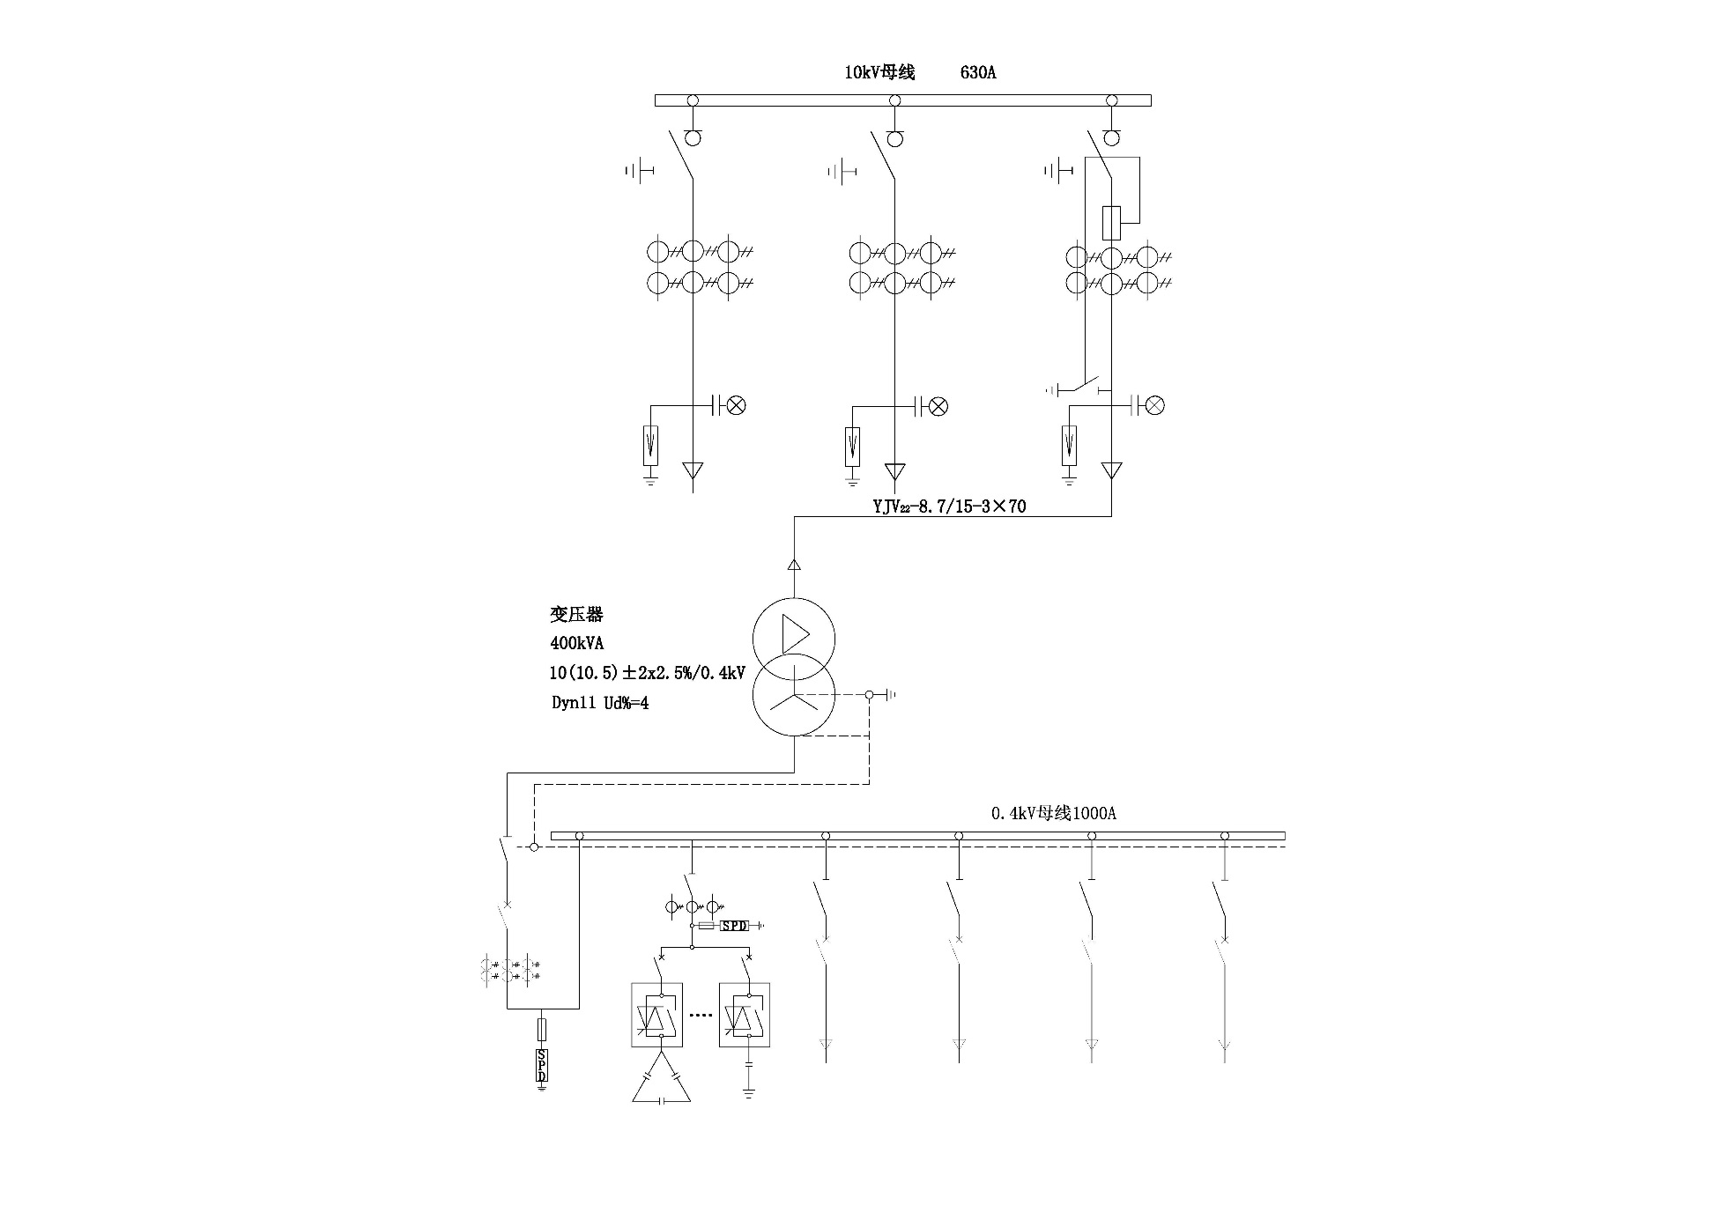

附图2：欧式箱变，500kVA，环网型 电气接线图

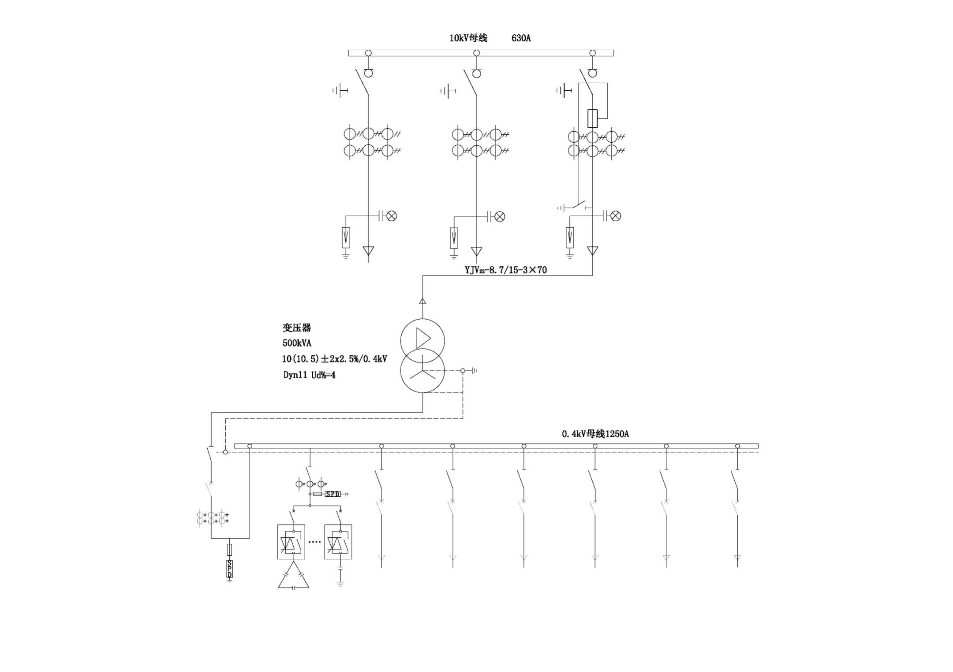

附图3：欧式箱变，630kVA，环网型 电气接线图

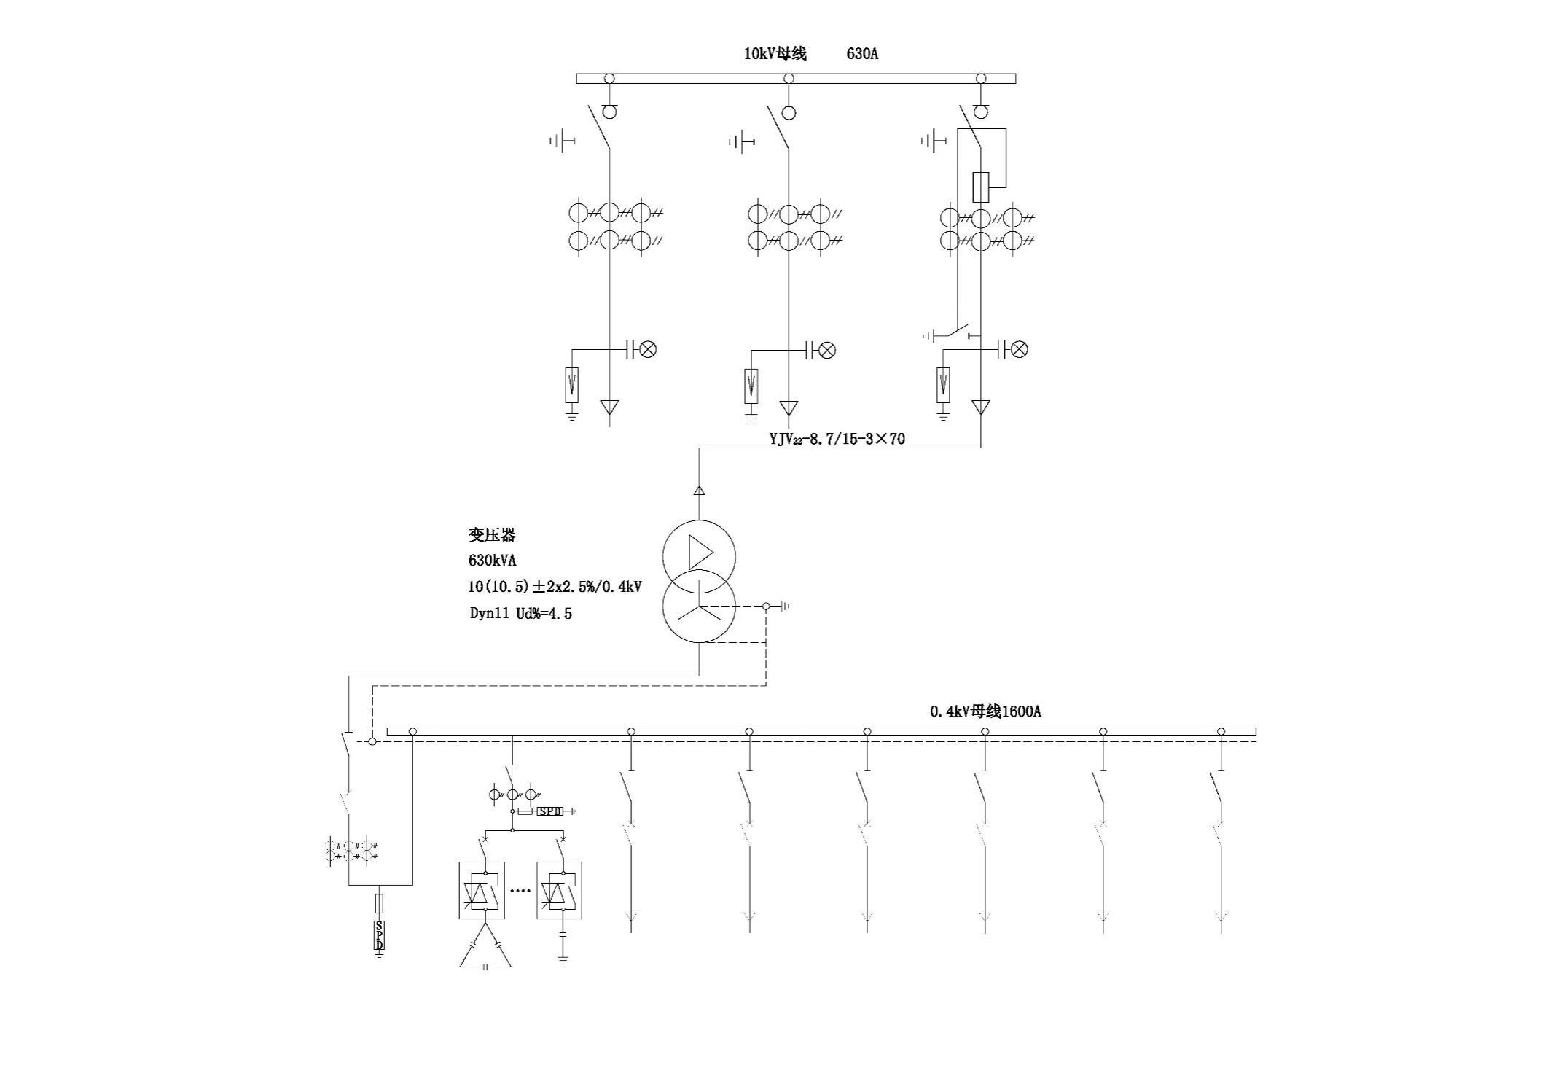

附图4：欧式箱变，400kVA，环网型 10kV系统配置图

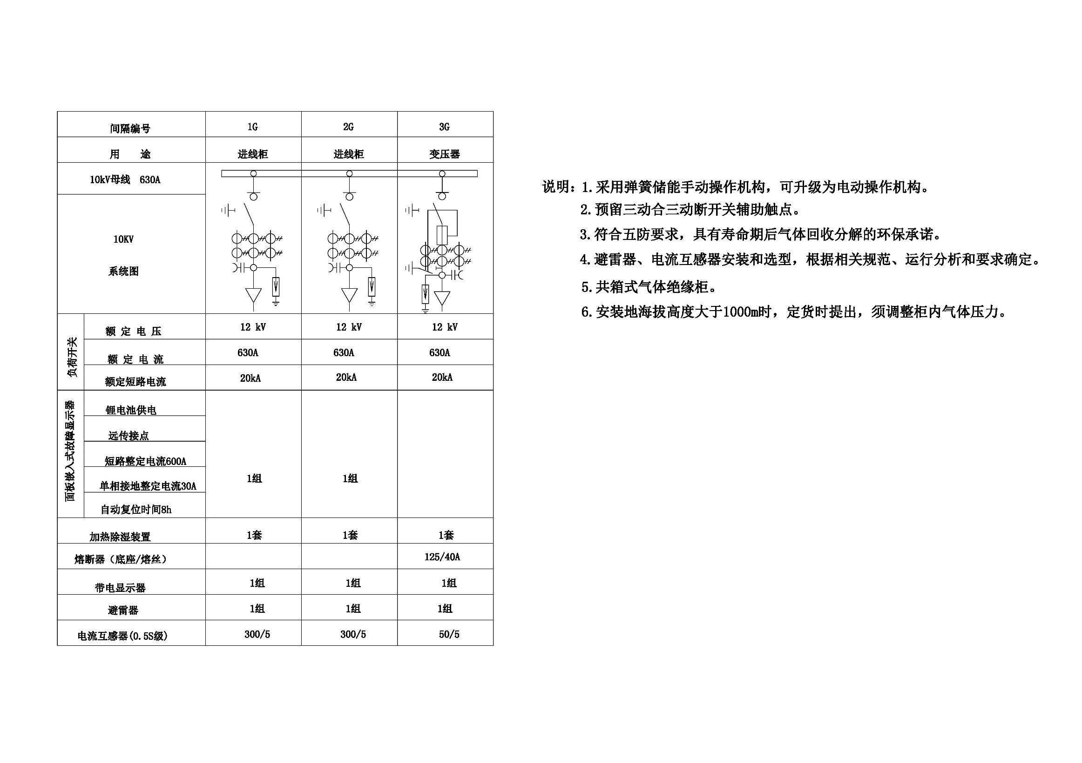

附图5：欧式箱变，500kVA，环网型 10kV系统配置图

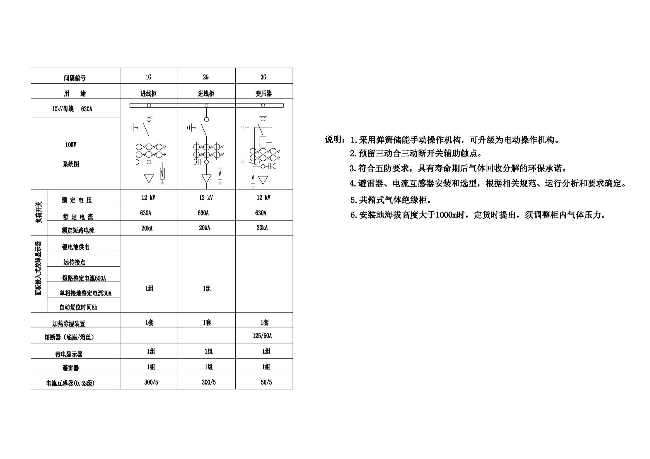

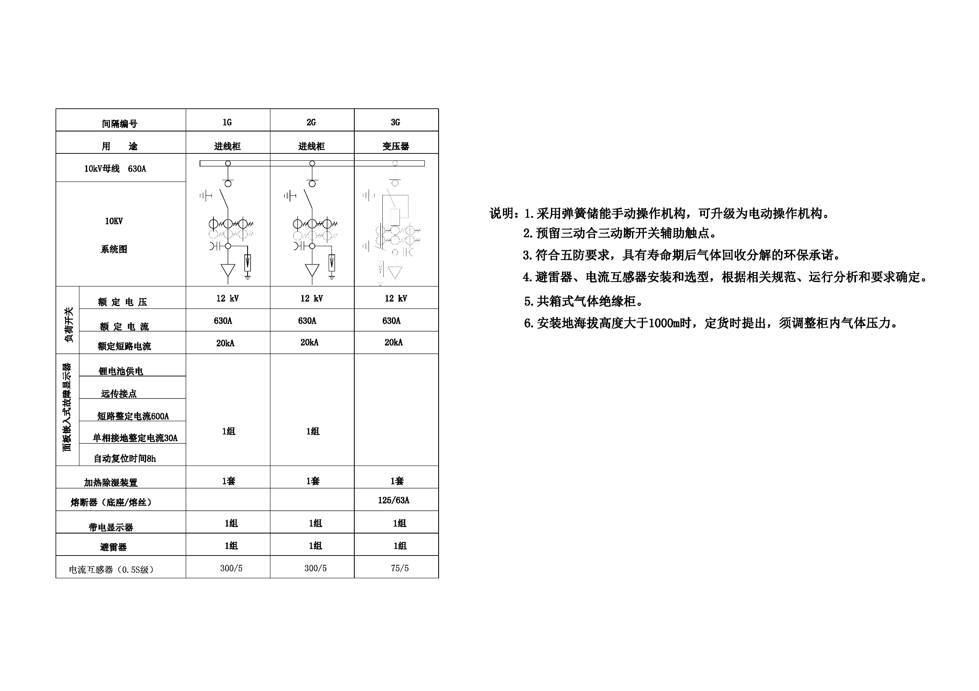附图6：欧式箱变，630kVA，环网型 10kV系统配置图

附图7：欧式箱变，400kVA， 0.4kV系统配置图

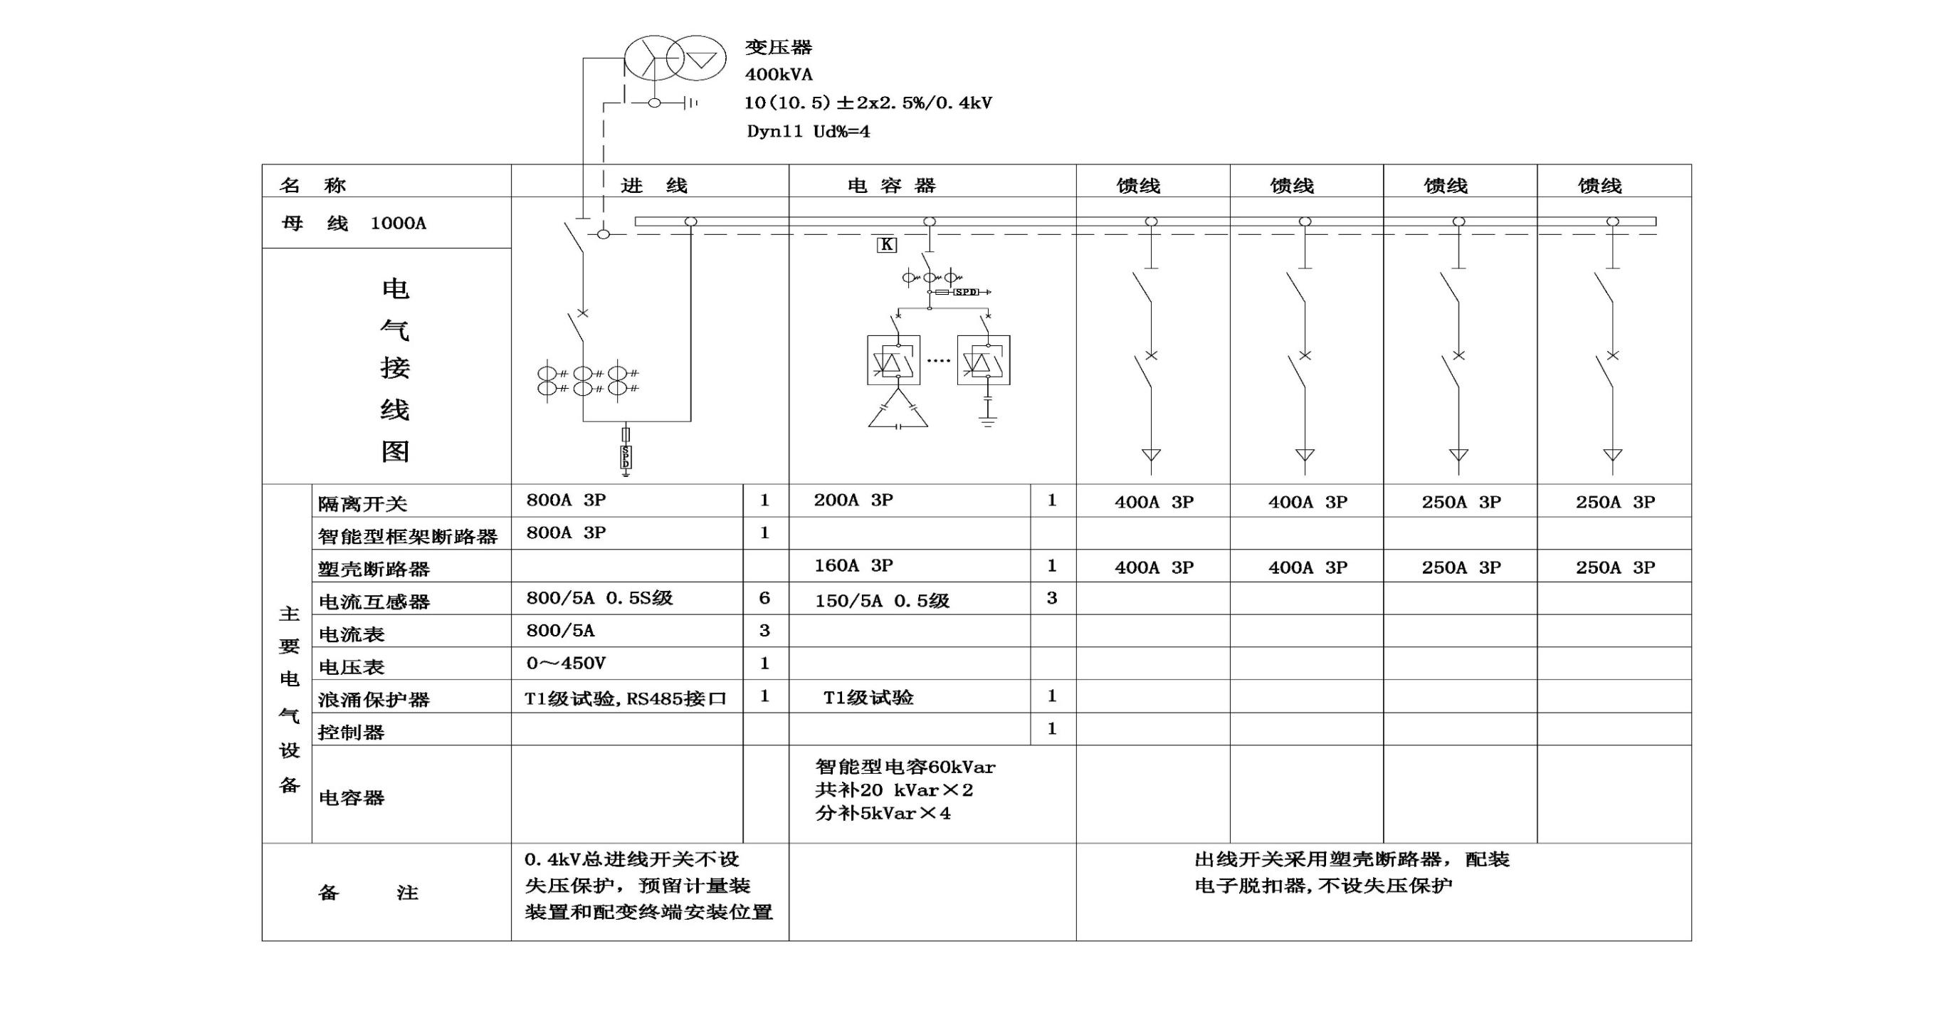  
附图8：欧式箱变，500kVA， 0.4kV系统配置图

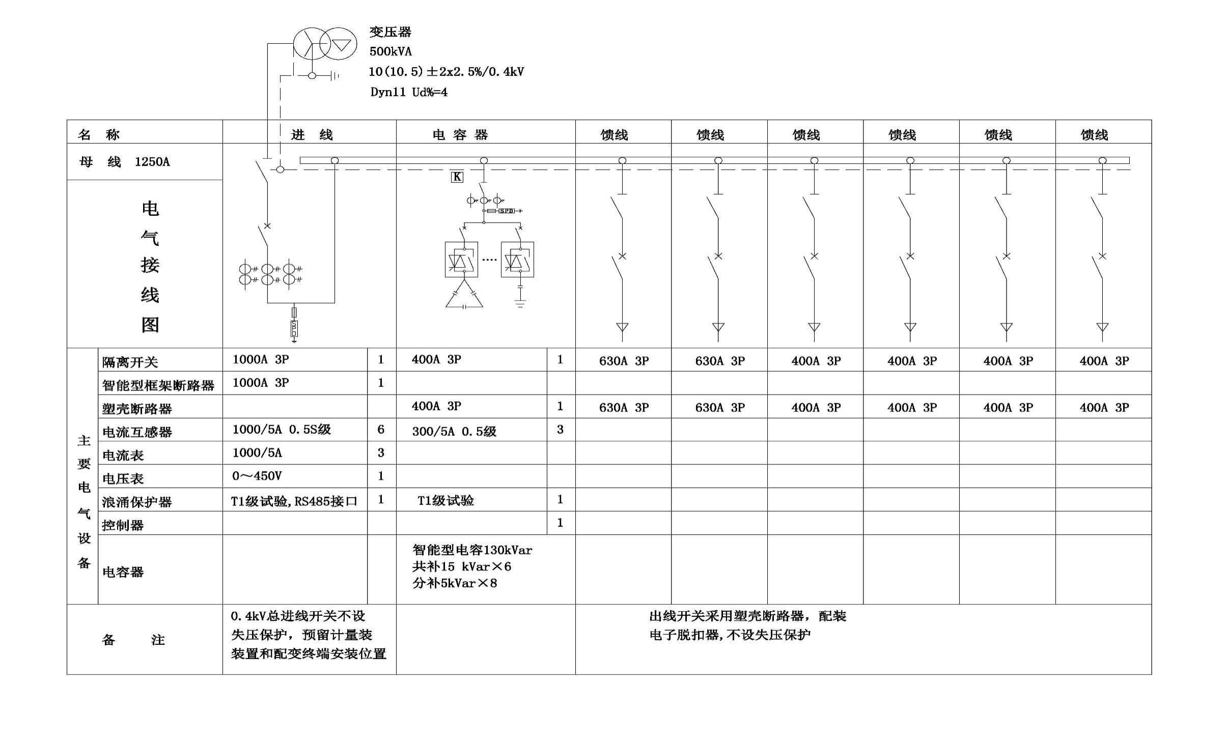

附图9：欧式箱变，630kVA， 0.4kV系统配置图

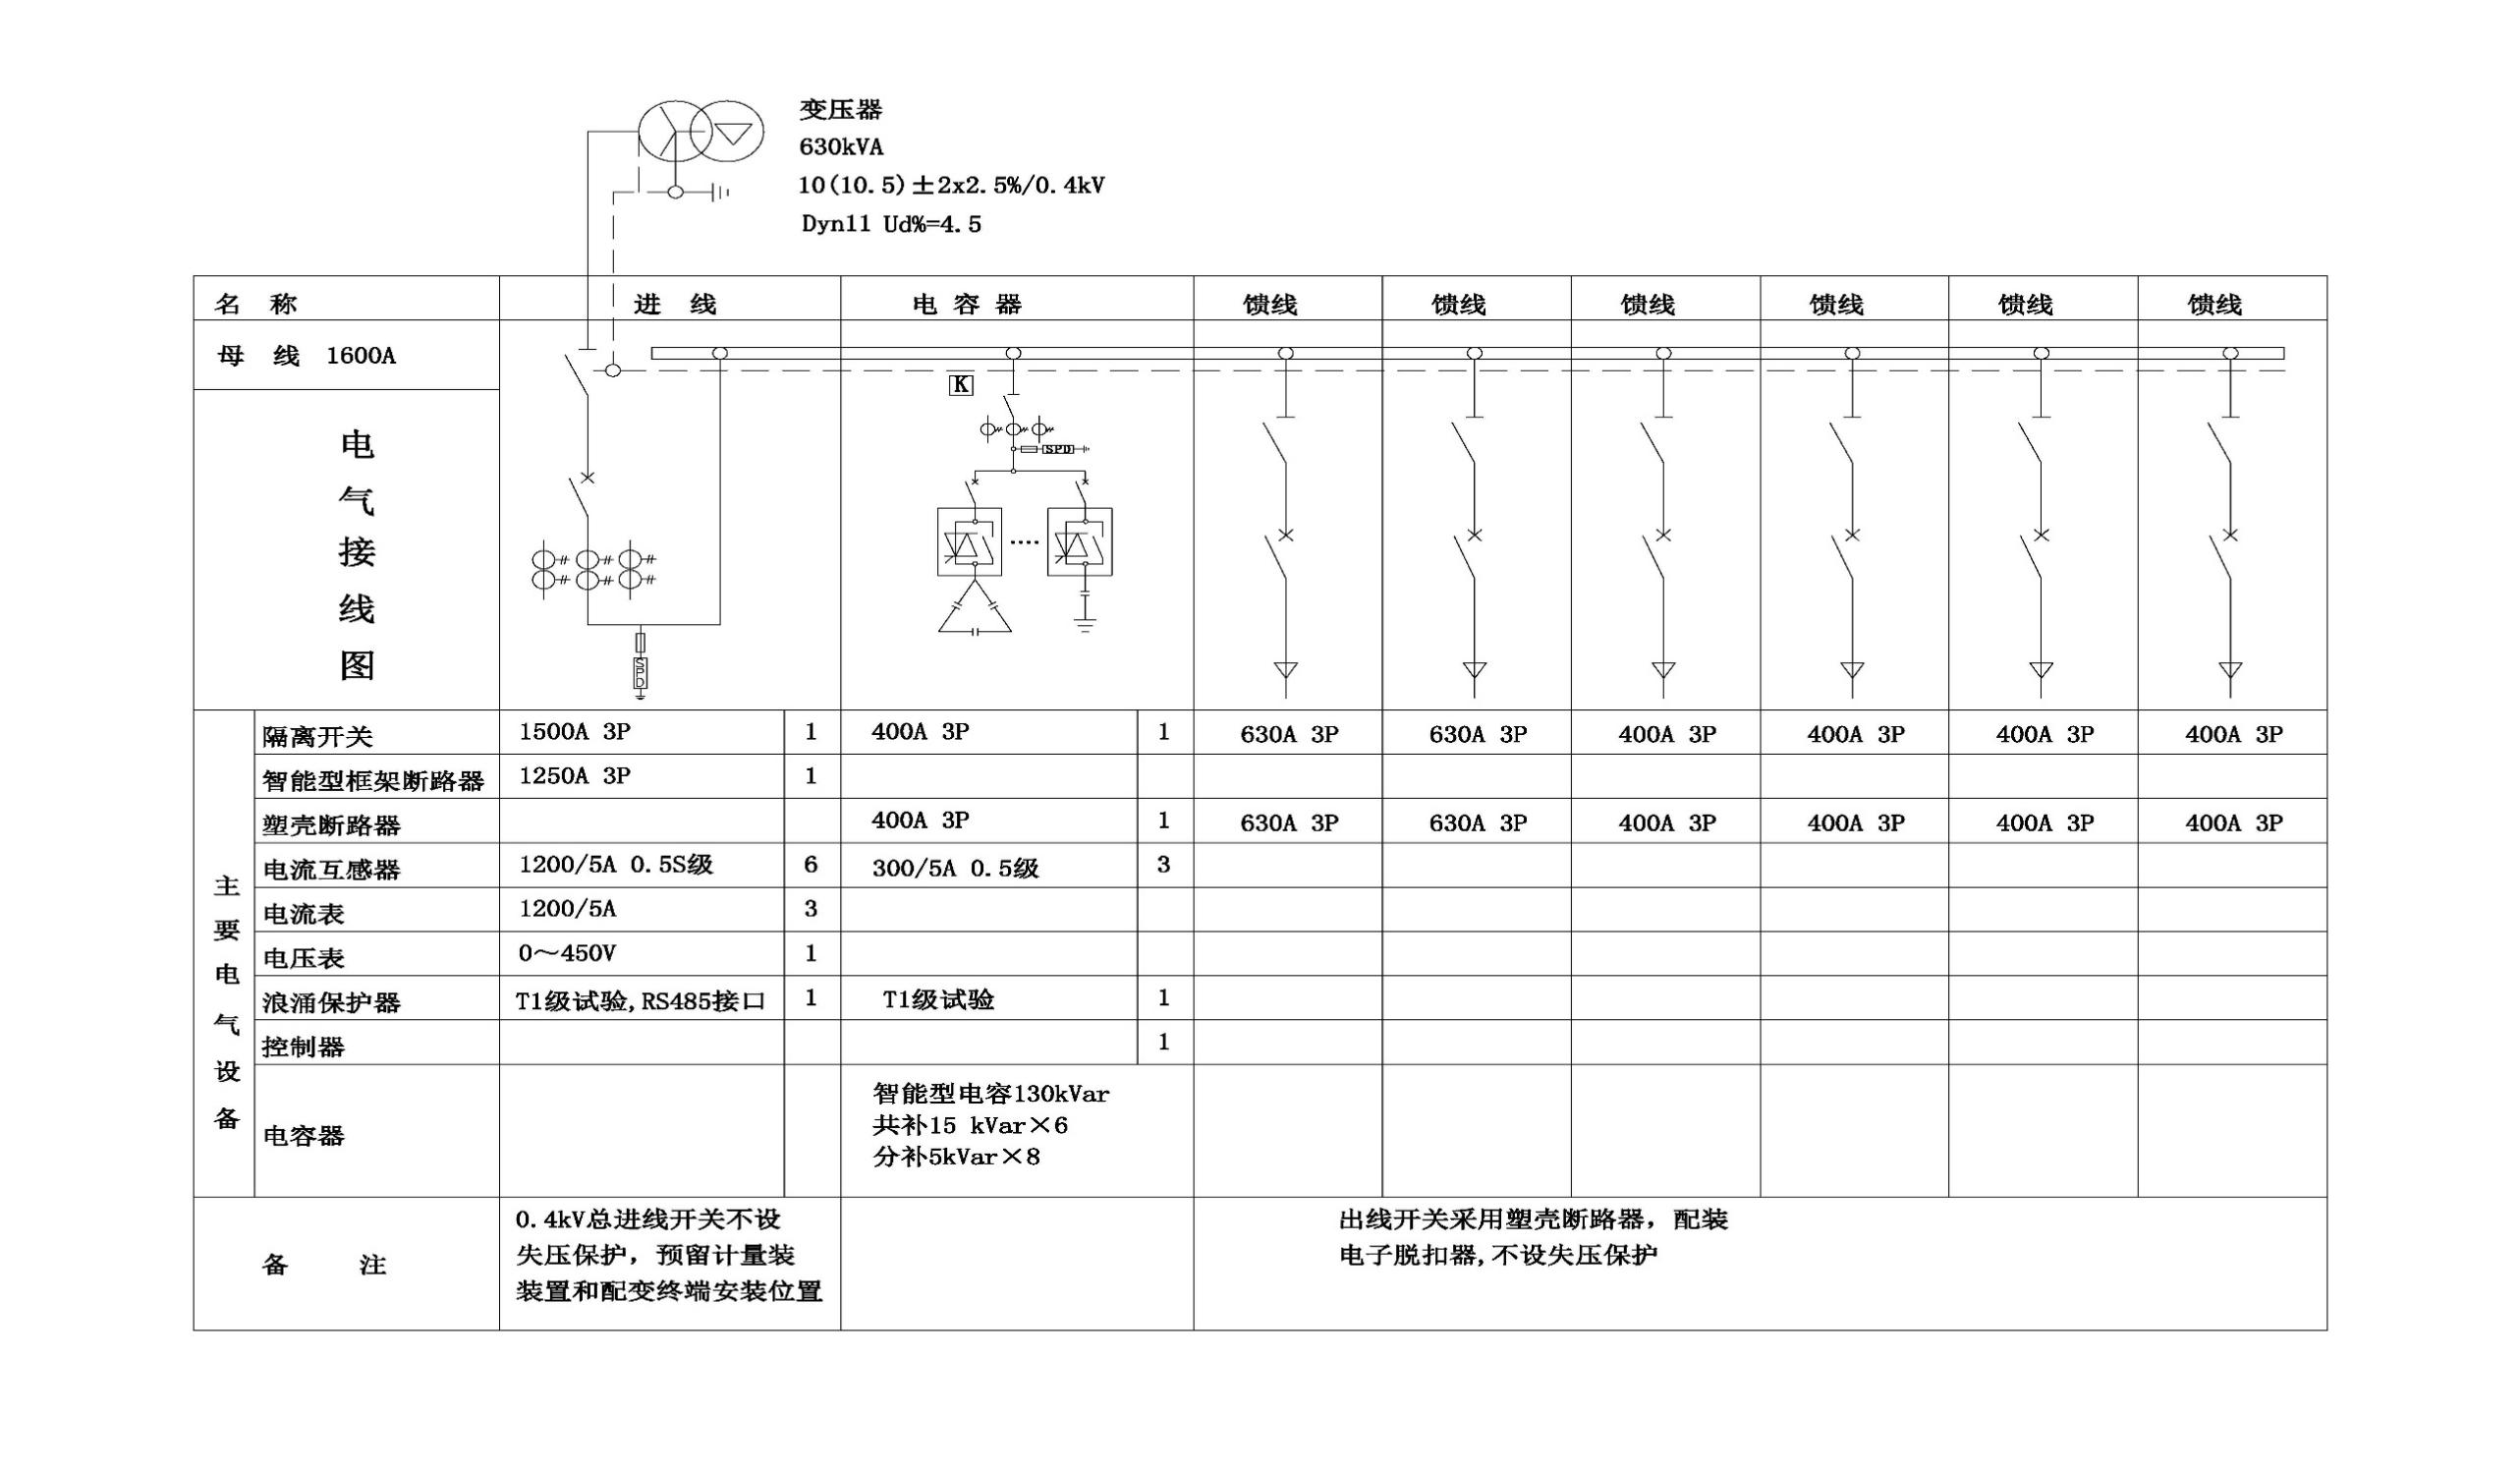附图10：欧式箱变，低压组屏 电气平断面图

